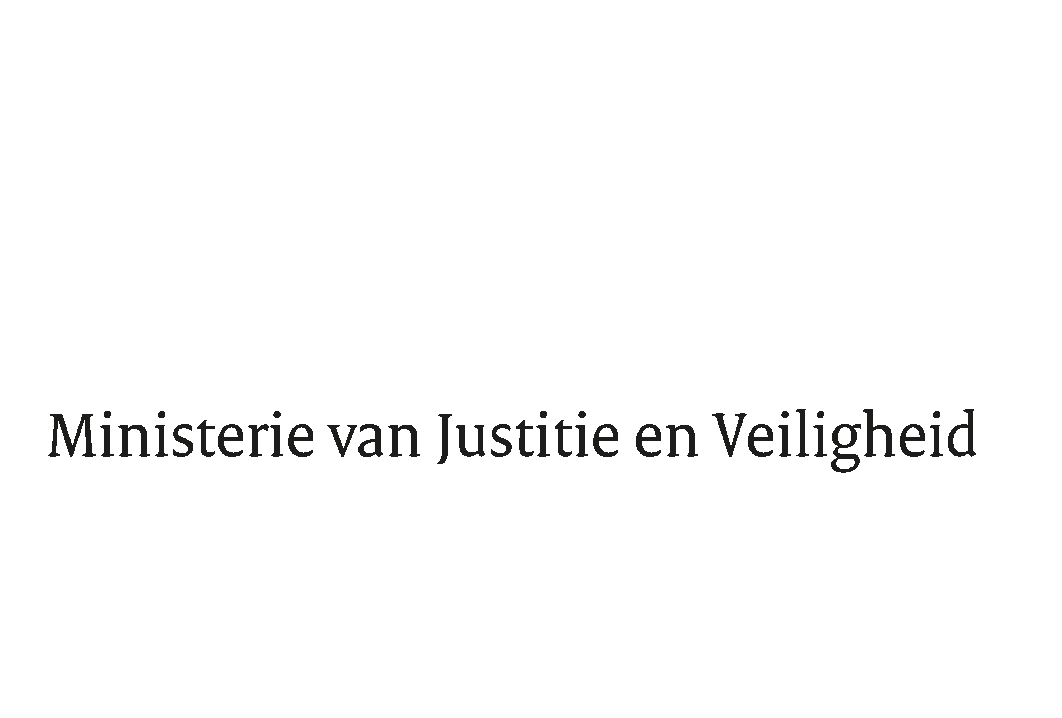

> Retouradres Postbus 20301 2500 EH Den Haag
Aan de Voorzitter van de Tweede Kamer
der Staten-Generaal
Postbus 20018
2500 EA DEN HAAG

Datum | 7 november 2025
Onderwerp | Uitstelbericht Kamervragen over het bericht 'Jongerengeweld zoals in Beverwijk speelt in het hele land: ‘Vechtpartijen zijn van alle tijden, maar er is een nieuwe dimensie bij gekomen''
Directie
Bestuursondersteuning

Turfmarkt 147
2511 DP Den Haag
Postbus 20301
2500 EH Den Haag
www.rijksoverheid.nl/jenv

Ons kenmerk
6835224
Uw kenmerk
2025Z19068

Bij beantwoording de datum en ons kenmerk vermelden. Wilt u slechts één zaak in uw brief behandelen.

Hierbij deel ik u mede dat de schriftelijke vragen van de leden Boswijk en Krul (beiden CDA), van uw Kamer aan de minister van Justitie en Veiligheid over het bericht 'Jongerengeweld zoals in Beverwijk speelt in het hele land: ‘Vechtpartijen zijn van alle tijden, maar er is een nieuwe dimensie bij gekomen'' (ingezonden 17 oktober 2025) niet binnen de gebruikelijke termijn kunnen worden beantwoord, aangezien nog niet alle benodigde informatie is ontvangen.

Ik streef ernaar de vragen zo spoedig mogelijk te beantwoorden.

De Minister van Justitie en Veiligheid

Foort van Oosten

